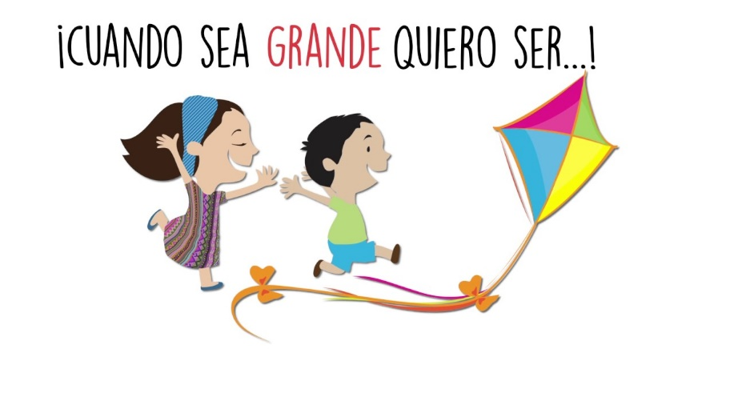

1) ¿Qué te gustaría hacer cuando seas adulto? ¿Por qué?

2) ¿Cuándo se te ocurrió esta idea?

Porque quiero hacer esto

En que aporta a la sociedad lo que realizare

Dibujo:
Cuando grande quiero hacer:

